Załącznik nr 1 do zapytania ofertowego
OPIS ZAKRESU PRAC
Lokalizacja: Mieszkanie na terenie Grodziska Wielkopolskiego. Dokładną lokalizację wskaże Zamawiający.
Opis: Przedmiotem prac jest mieszkanie w budynku mieszkalnym wielorodzinnym na terenie Grodziska Wielkopolskiego, które wymaga odnowienia oraz dostosowania do wymogów dla osób niepełnosprawnych. Prace remontowe nie obejmują prac związanych z istniejącą stolarką okienną oraz konstrukcją budynku.
Podstawa wyceny: Podstawą do wykonania wyceny jest kosztorys ślepy sporządzony na podstawie ustaleń z Zamawiającym co do zakresu oraz rodzaju robót niezbędnych do wykonania w ramach remontu.
Zakres prac:
W zakres prac objętych opracowaniem wchodzi dostosowanie otworów drzwiowych pomieszczeń sanitarnych (łazienki i wc), wymiana istniejącego wyposażenia pomieszczeń sanitarnych (w tym umywalki, ustępu oraz wanny) i dostosowanie do użytku przez osobę niepełnosprawną. W toku wykonanych prac zakłada się również wymianę grzejników w łazience i wc. W toku prowadzonych prac należy uwzględnić również przebudowę istniejących instalacji wodociągowej i kanalizacyjnej w zakresie niezbędnym do podłączenia kabiny prysznicowej, umywalki, toalety oraz nowych grzejników.
W pomieszczeniach mieszkalnych (w korytarzu oraz pokojach nr 1 i 2) zakłada się wymianę wykładzin PVC na panele podłogowe, usunięcie istniejących tapet, malowanie ścian oraz sufitów, montaż nowych list podłogowych, jak również wymianę istniejącego oświetlenia na lampy typu LED. Nie przewiduje się przebudowy istniejącej instalacji elektrycznej w mieszkaniu.
W przypadku kuchni, remont obejmuje malowanie ścian i sufitu , wymianę istniejącej wykładziny podłogowej PVC na płytki, montaż listew przypodłogowych oraz wymianę istniejącego oświetlenia na lampy typu LED.
W toku prowadzonych prac remontowych należy ustalić z zamawiającym formę oraz zakres zabezpieczenia mienia ruchomego znajdującego się w mieszkaniu na czas remontu. Zakres zabezpieczenia mienia jest integralną częścią prowadzenia robót remontowych i nie stanowi dodatkowej pozycji do ujęcia w pracach remontowych zestawionych w kosztorysie ślepym.
Wykonawca odpowiada za całość wykonywanych robót, zabezpieczenie mienia ruchomego, jak również gromadzenie, wywóz oraz utylizację wszelkich materiałów z rozbiórek, jak również odpadów powstałych w czasie remontu.

Dokumentacja fotograficzna:
KORYTARZ
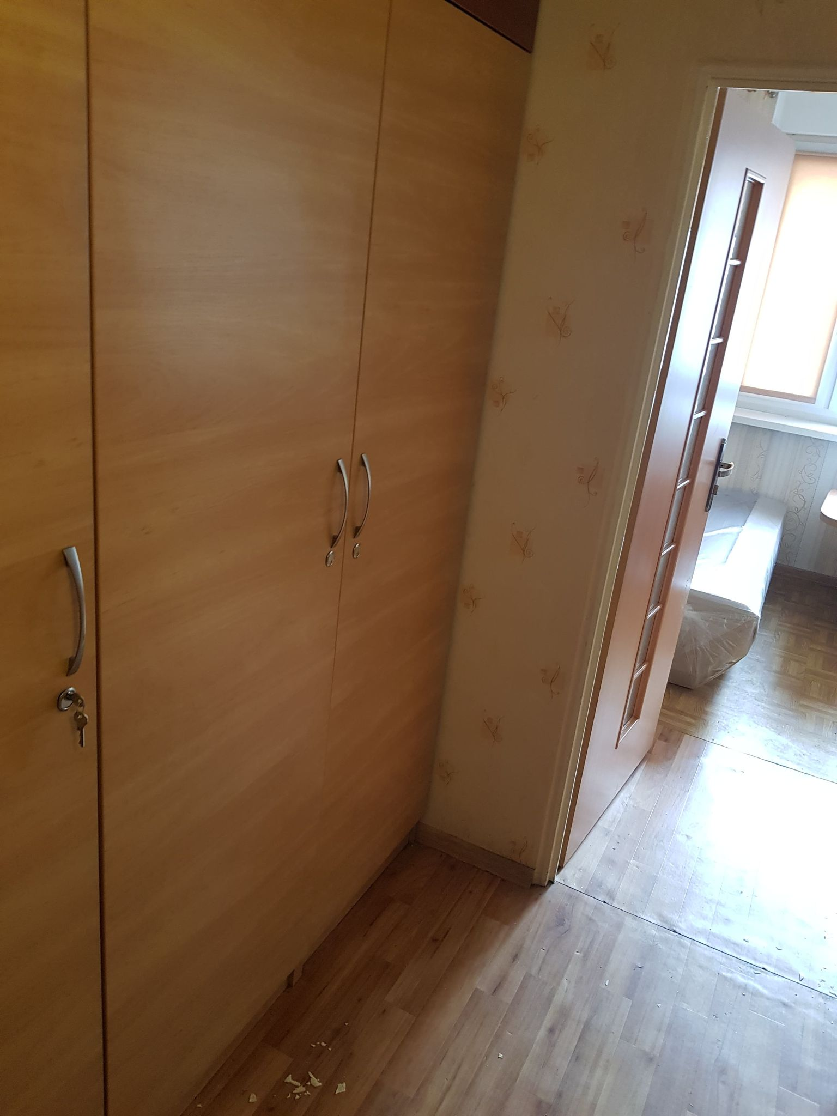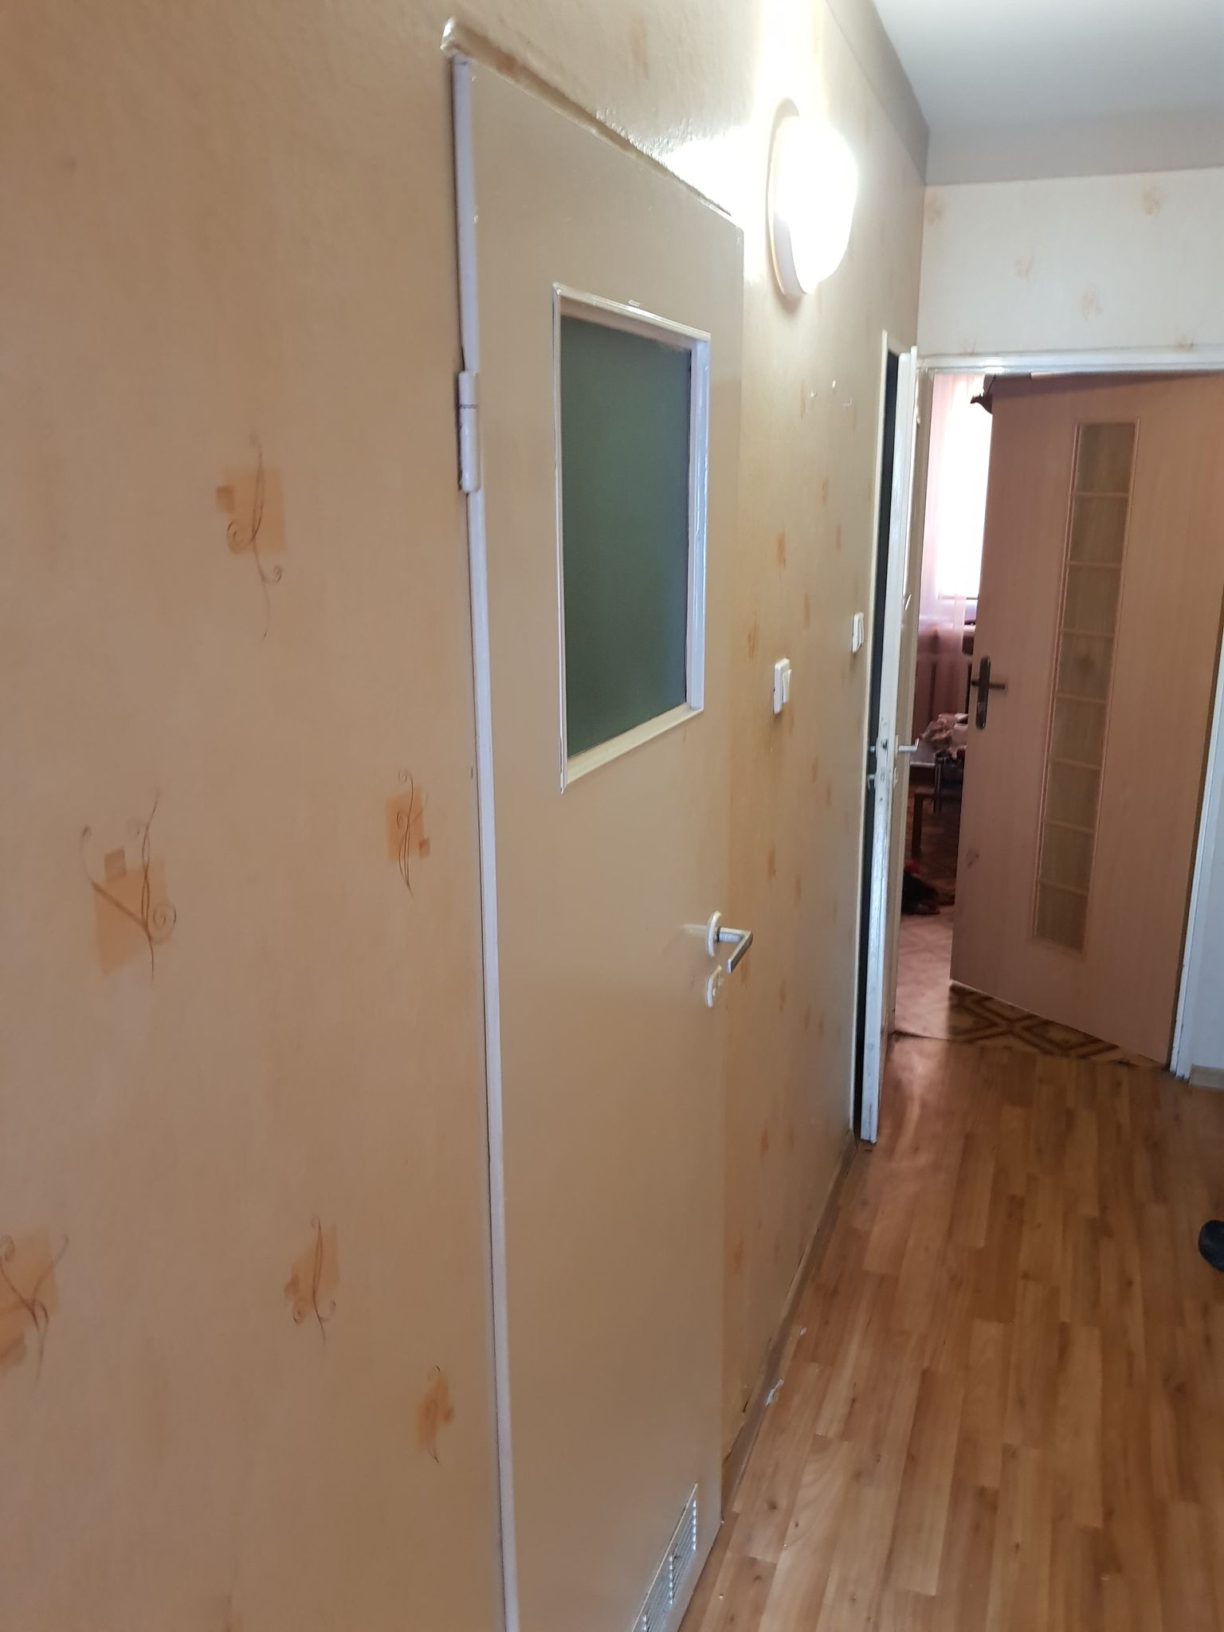
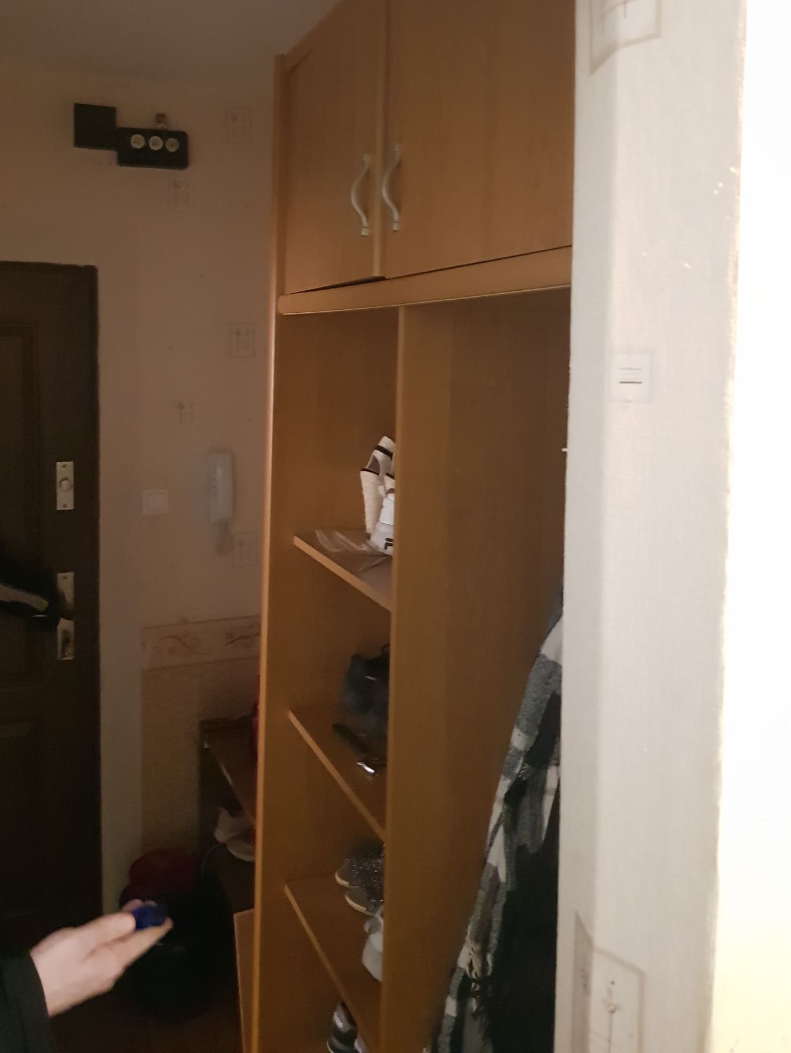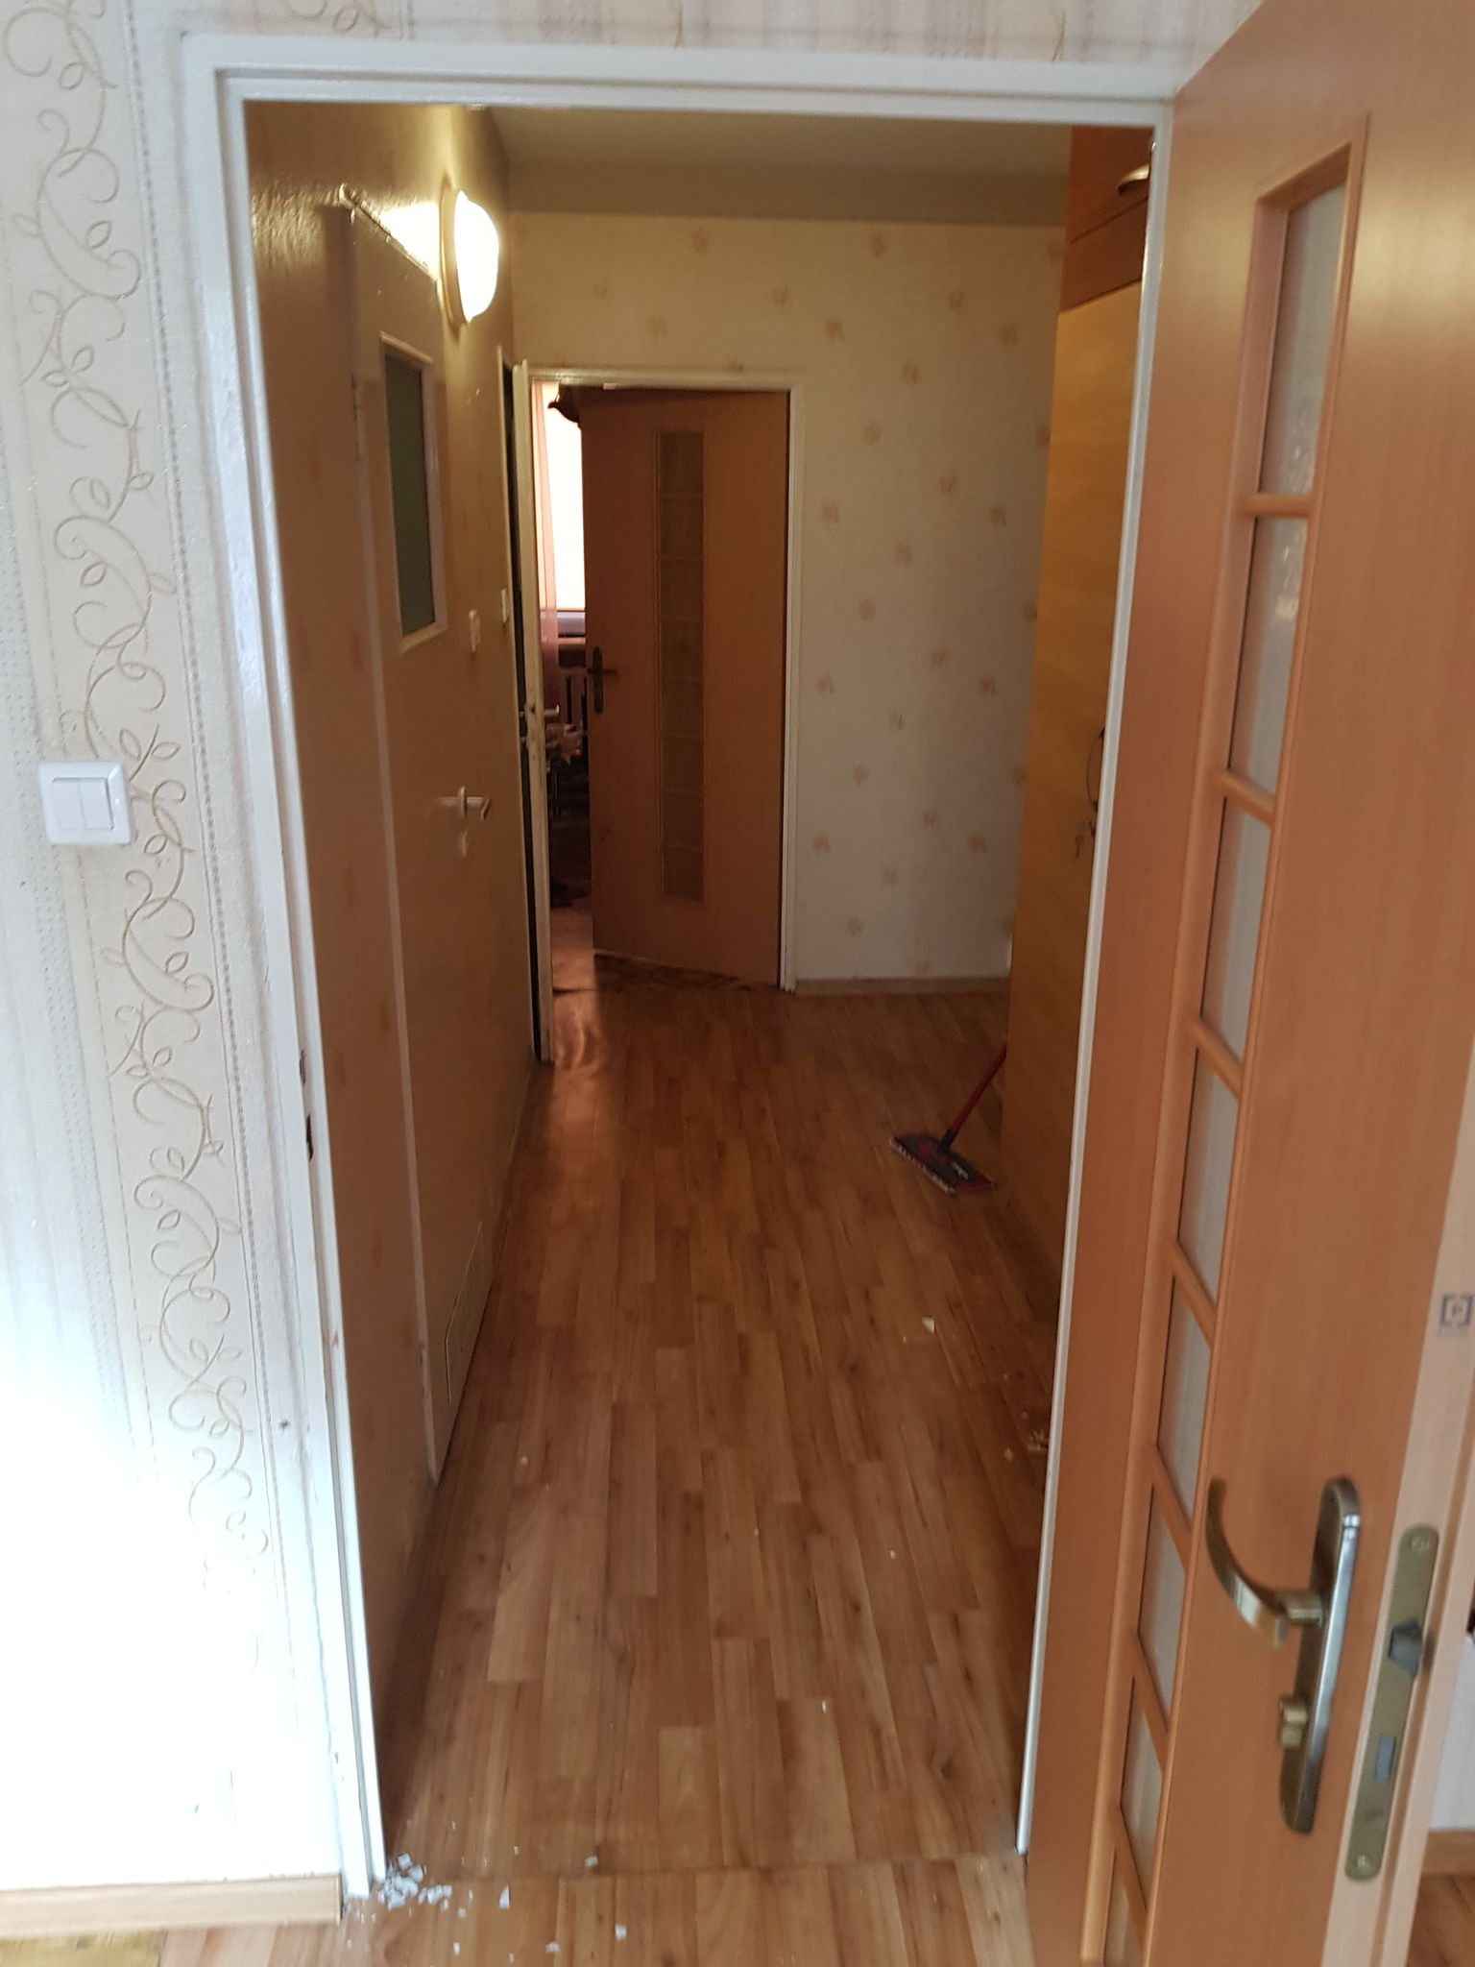

POKÓJ NR 1
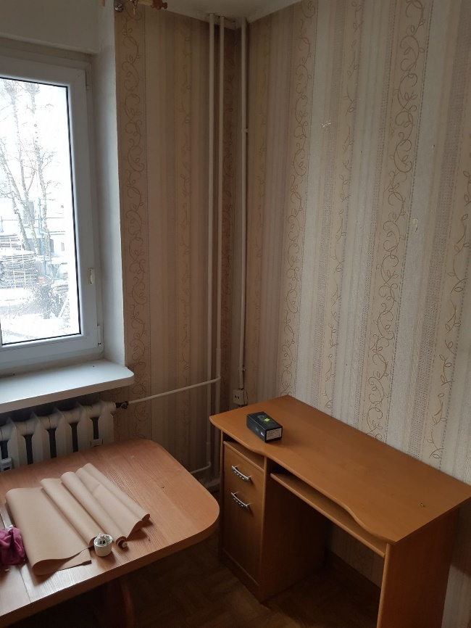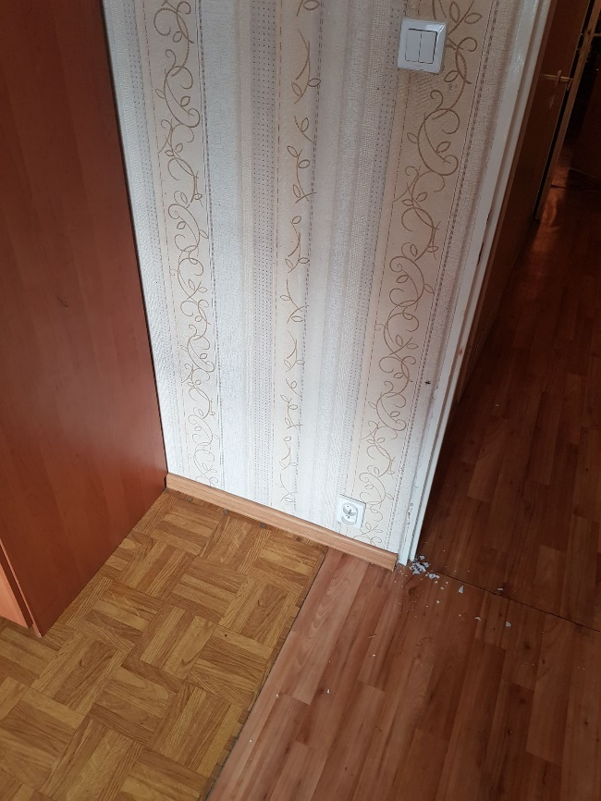

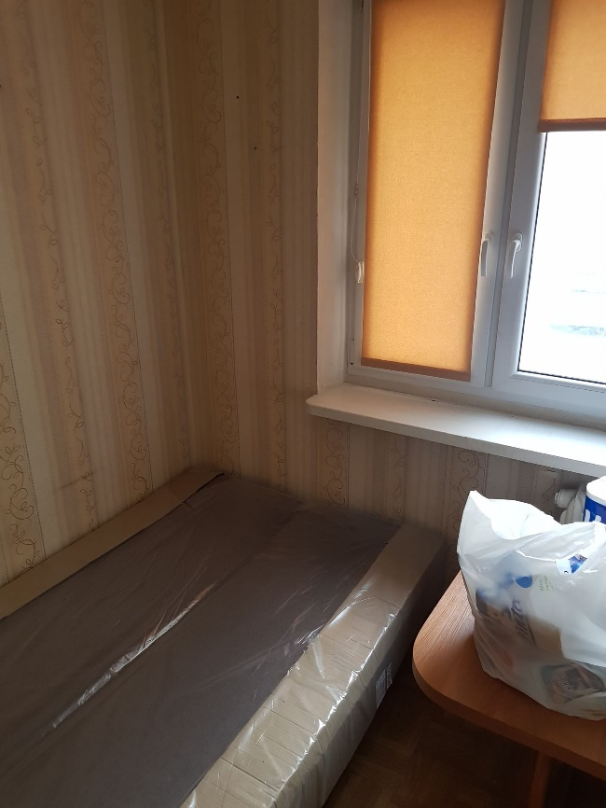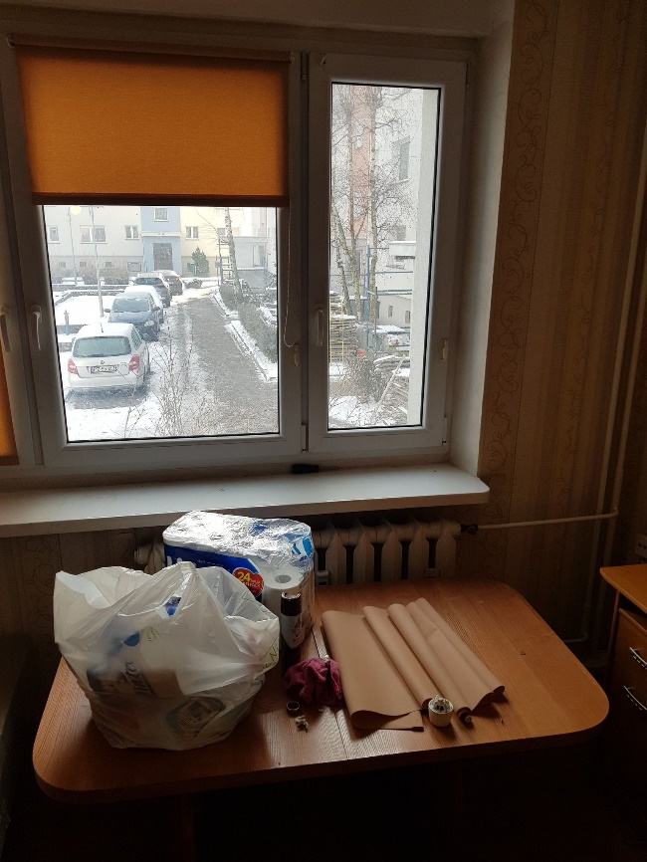
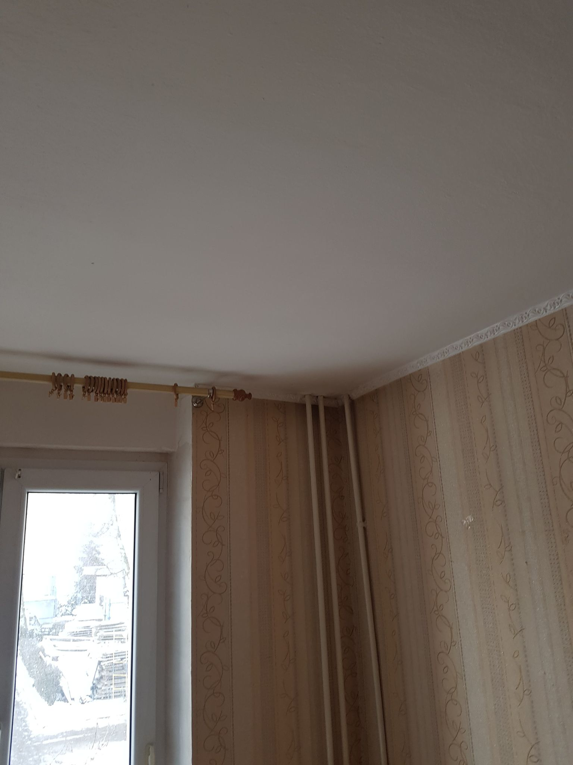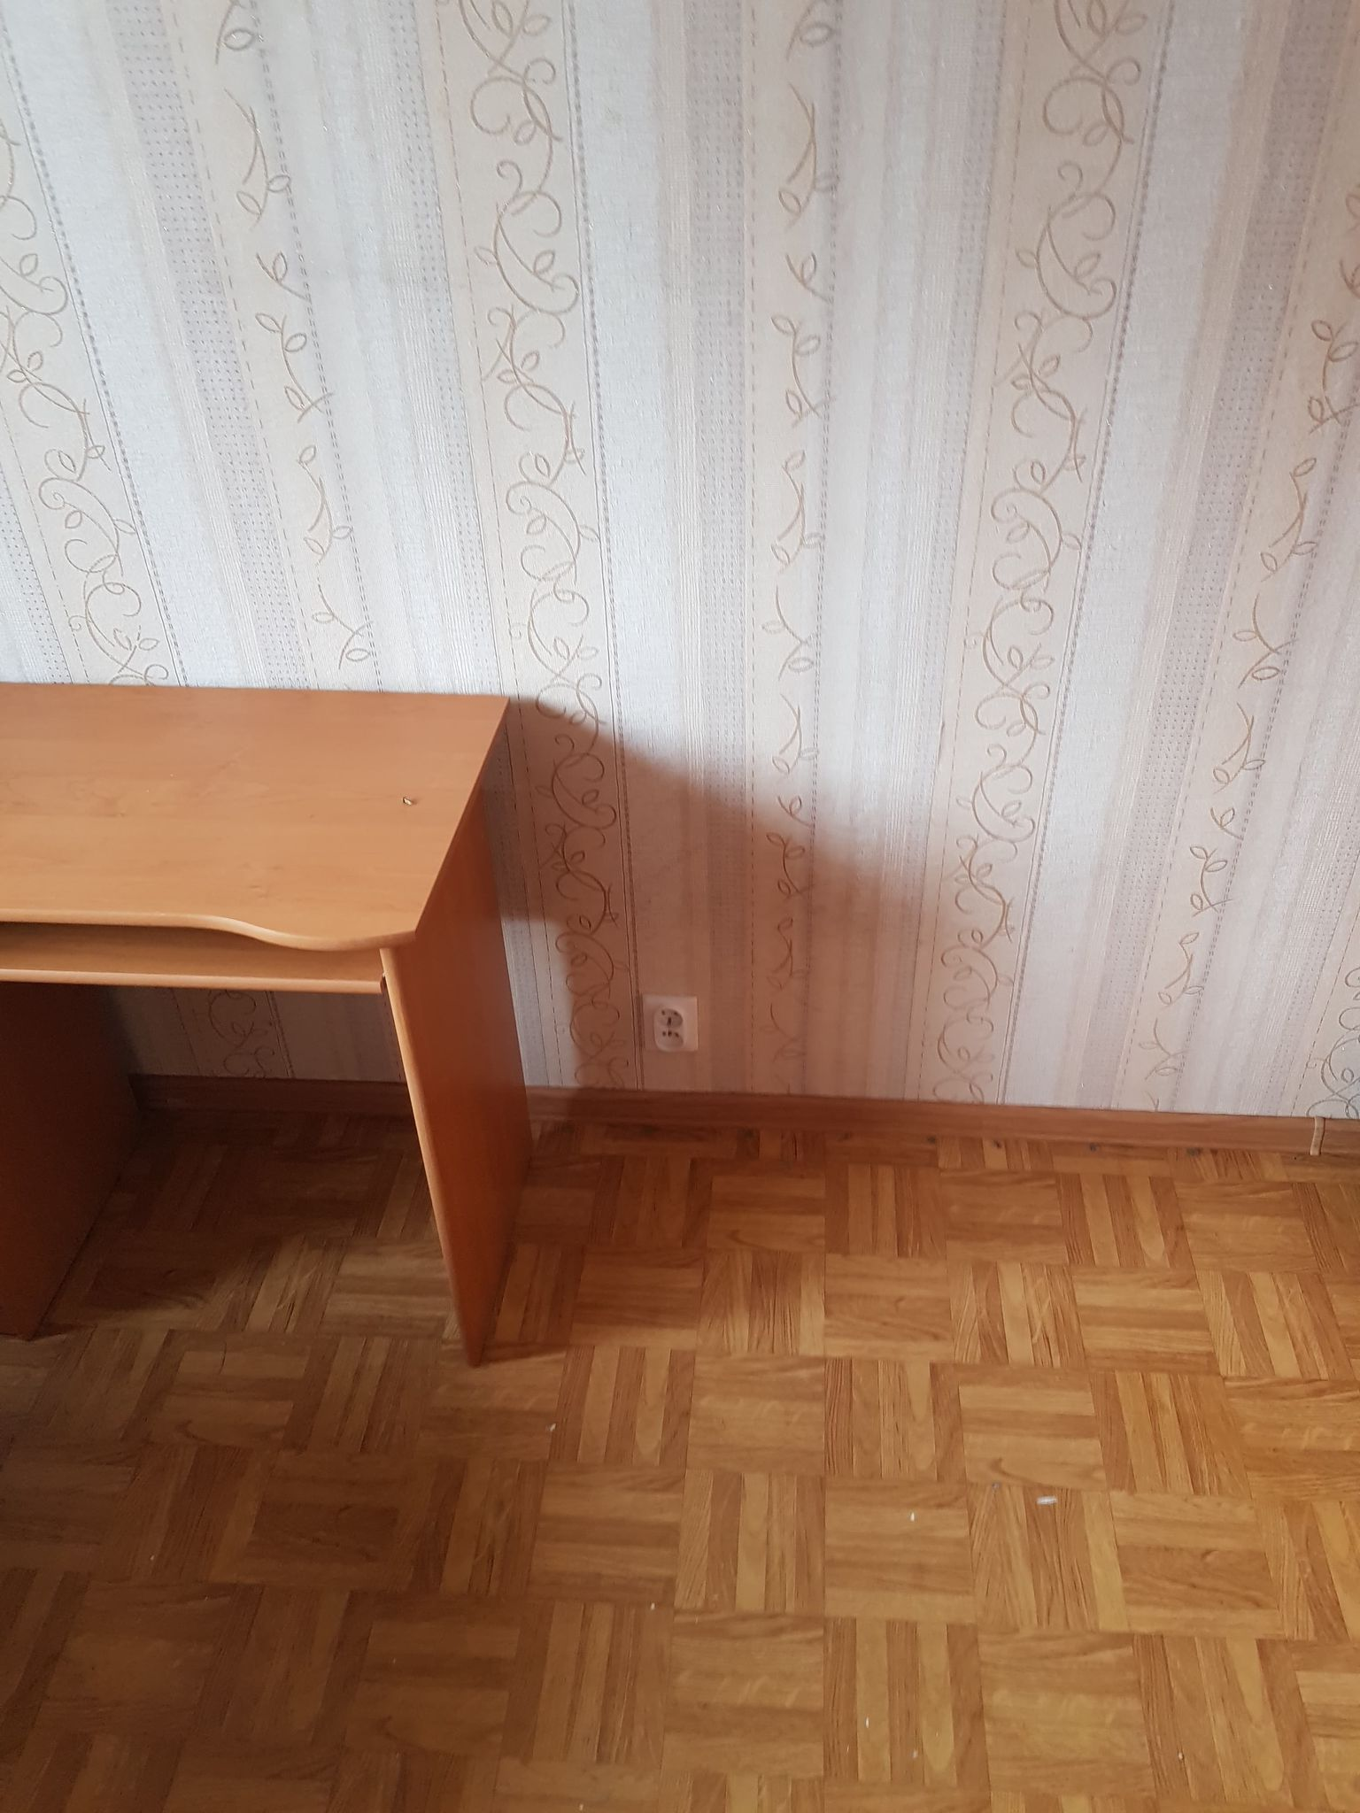

ŁAZIENKA
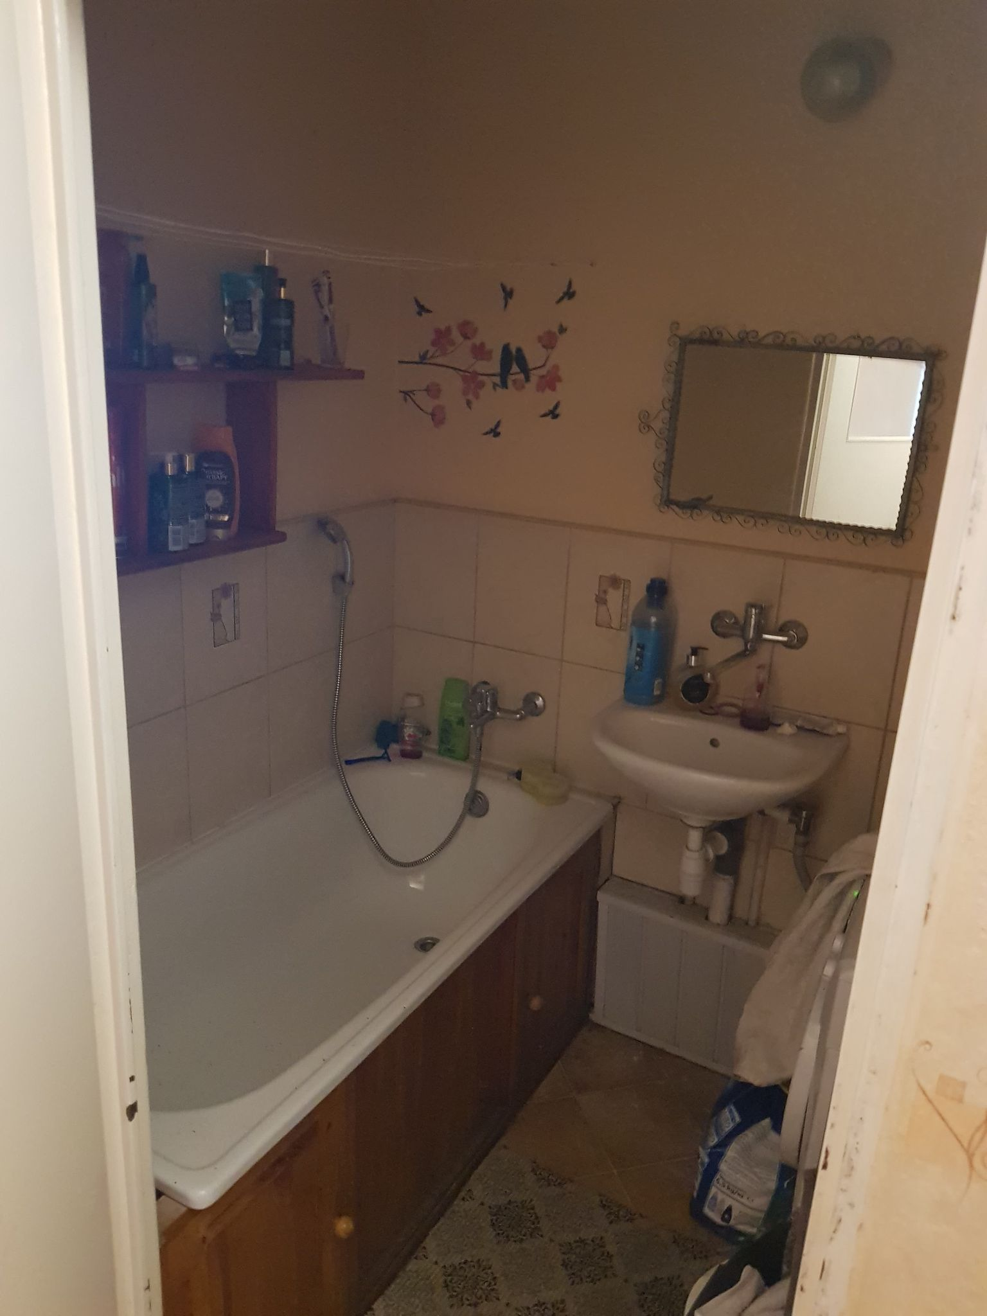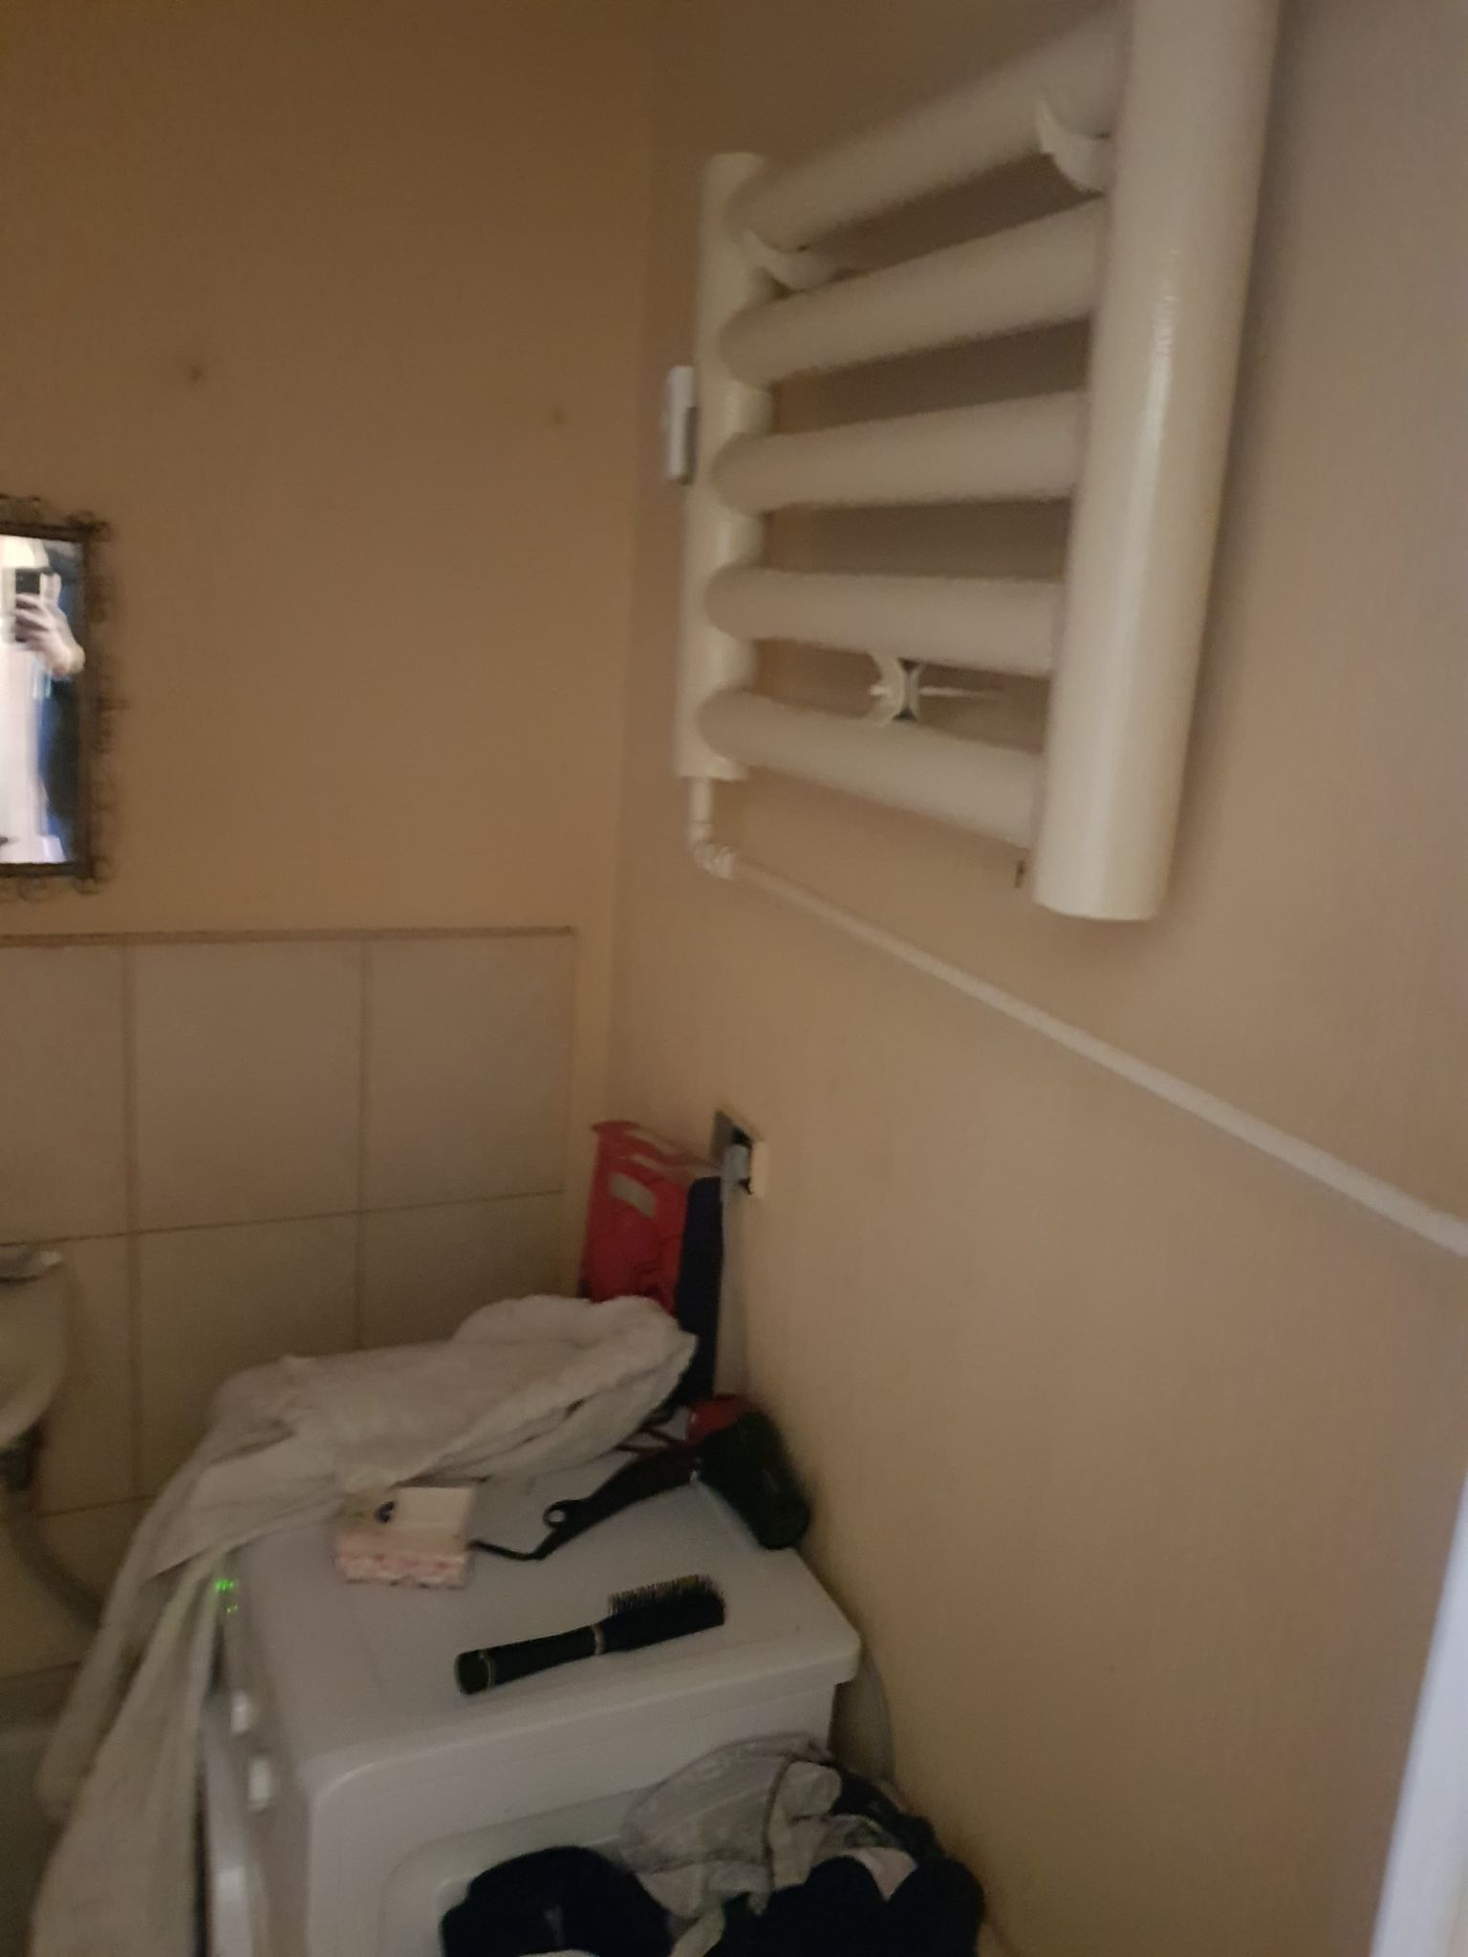

WC (TOALETA)
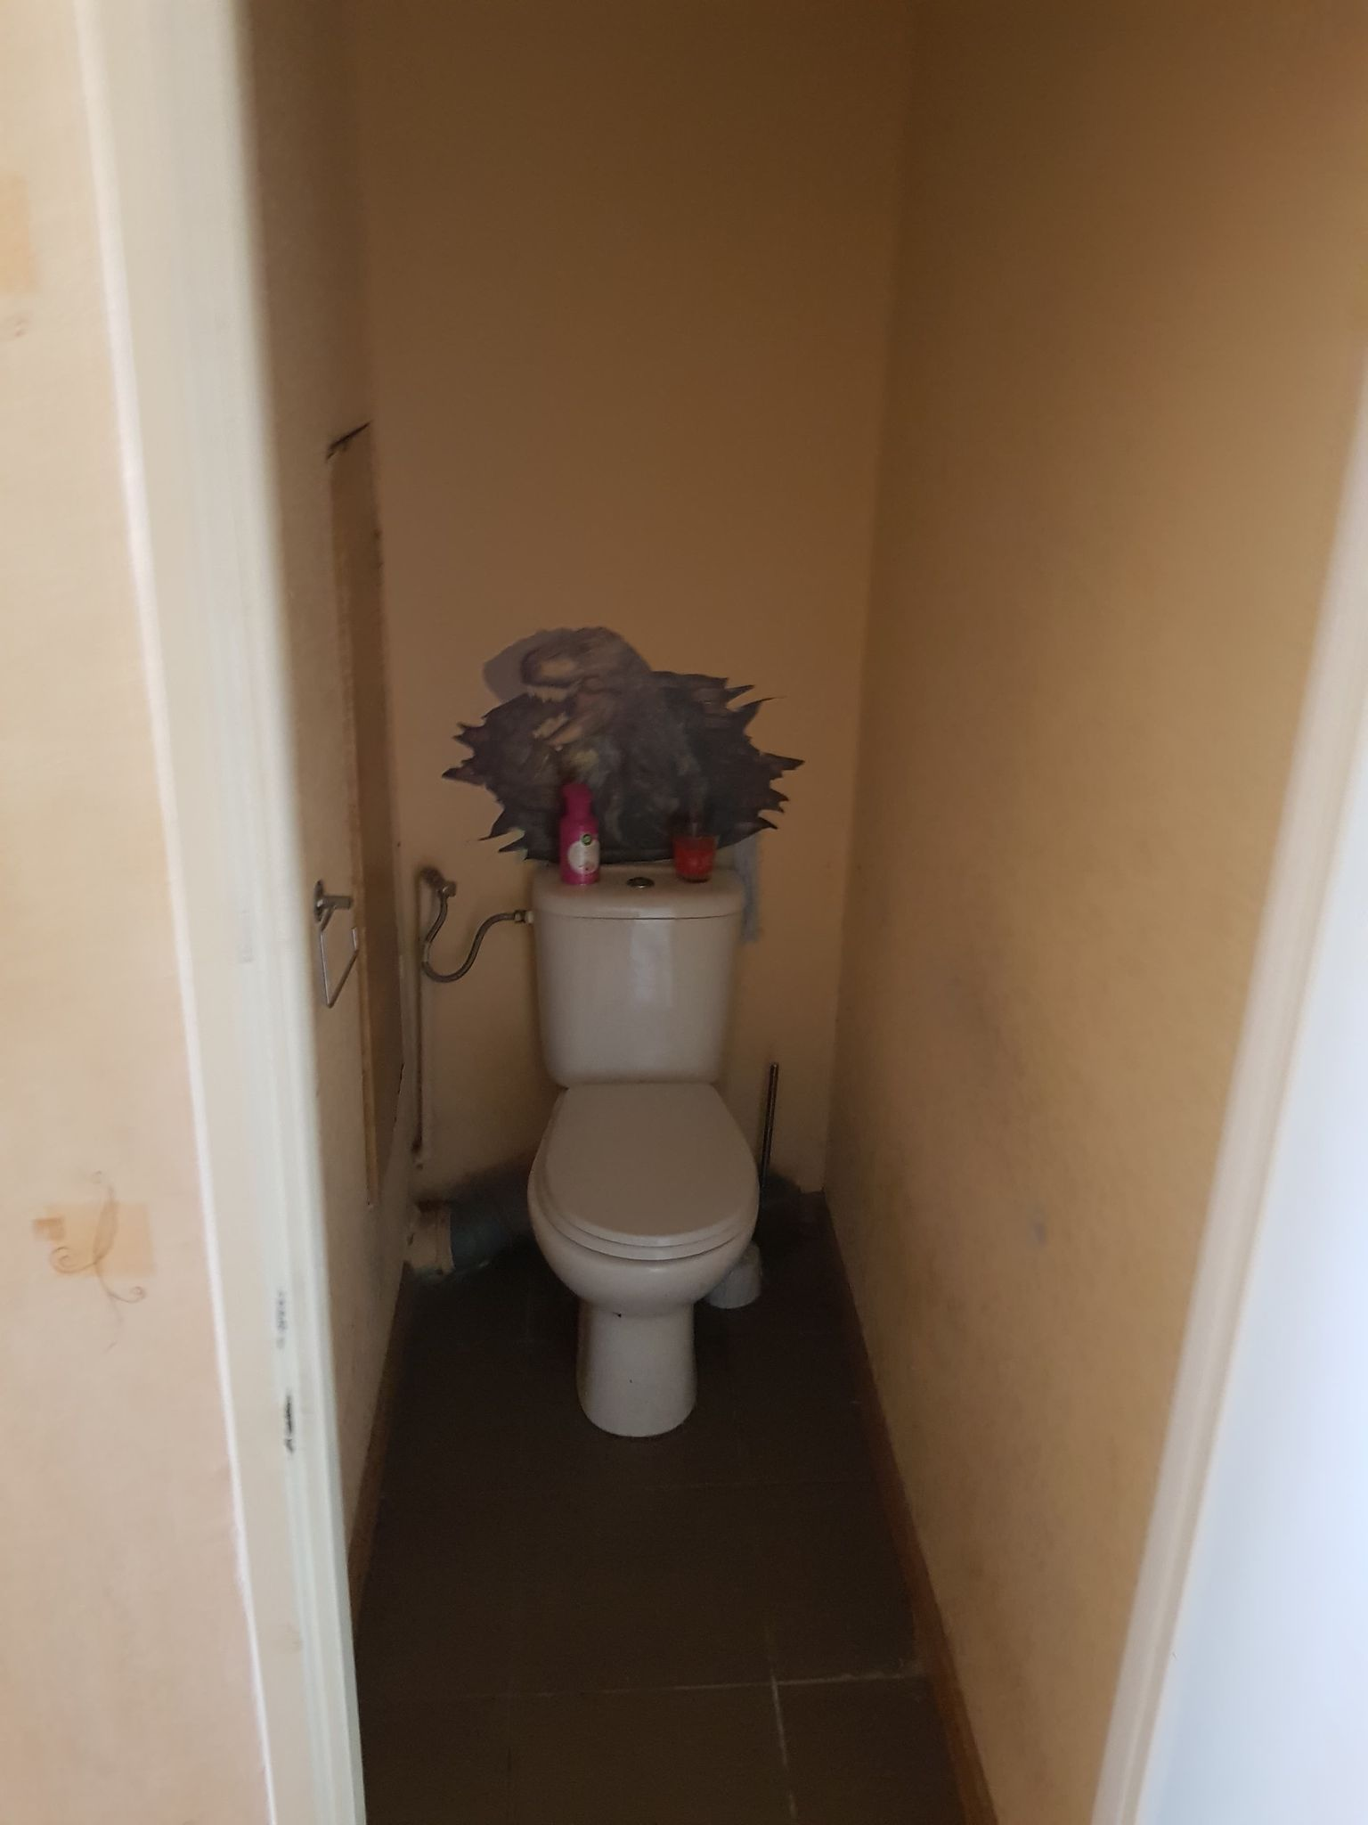

KUCHNIA
